Grai2º curso / 2º cuatr.  Grado Ing. Inform.  Doble Grado Ing. Inform. y Mat. |  | Arquitectura de Computadores (AC)  Cuaderno de prácticas.  Bloque Práctico 2. Programación paralela II: Cláusulas OpenMP  Estudiante (nombre y apellidos):  Grupo de prácticas:  Fecha de entrega:  Fecha evaluación en clase:

Ejercicios basados en los ejemplos del seminario práctico
- ¿Qué ocurre si en el ejemplo del seminario shared-clause.c se añade a la directiva parallel la cláusula default(none)? (añada una captura de pantalla que muestre lo que ocurre) (b) Resuelva el problema generado sin eliminar default(none).Añada el código con la modificación al cuaderno de prácticas.

RESPUESTA: Lo que ocurre es que la clausula default(none)hace que el ámbito por defecto de las variables desaparezca, por lo tanto no reconoce cuál es el ámbito de la variable n, que antes, por defecto, era compartida. Es por eso que hemos de añadir dicha variable a la lista de variables de la cláusula shared, y especificar cual es su ámbito.

CAPTURA CÓDIGO FUENTE: shared-clauseModificado.c
#include <stdio.h>
#ifdef _OPENMP
#include <omp.h>
#endif

main(){
int i,n=7;
int a[n];

for(i=0;i<n;i++)
a[i]=i+1;

#pragma omp parallel for default(none) shared(a,n)
for(i=0;i<n;i++) a[i]+=i;

printf("Después de parallel for:\n");
for(i=0;i<n;i++)
printf("a[%d] = %d\n",i,a[i]);
}

CAPTURAS DE PANTALLA:
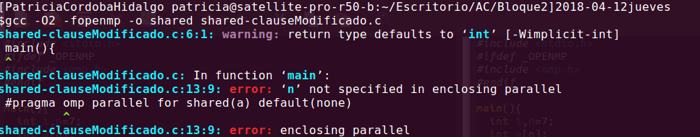
- ¿Qué ocurre si en private-clause.c se inicializa la variable suma fuera de la construcción parallel en lugar de dentro? (inicialice suma a un valor distinto de 0 dentro y fuera de parallel) Razone su respuesta. Añada el código con la modificación al cuaderno de prácticas.
RESPUESTA: Si inicializo el valor de suma fuera del bucle, toma suma como otra variable diferente, que inicializa a 4196560, excepto en la hebra master, que la inicializa a 3.

CAPTURA CÓDIGO FUENTE INICIALIZADO DENTRO: private-clauseModificado.c
#include <stdio.h>
#ifdef _OPENMP
#include <omp.h>
#else
#define omp_get_thread_num()0
#endif

main(){
int i,n =7;
int a[n], suma;

for(i=0;i<n;i++)
a[i]=i;
#pragma omp parallel private(suma)
{
suma=10;
#pragma omp for
for(i=0;i<n;i++){
suma = suma +a[i];
printf("thread %d suma a[%d] /",omp_get_thread_num(), i);
}
printf("\n* thread %d suma= %d", omp_get_thread_num(), suma);
}
printf("\n");
}

CAPTURAS DE PANTALLA:

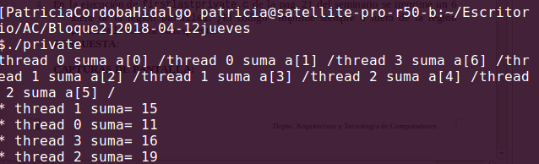

CAPTURA CÓDIGO FUENTE INICIALIZADO FUERA: private-clauseModificado.c
#include <stdio.h>
#ifdef _OPENMP
#include <omp.h>
#else
#define omp_get_thread_num()0
#endif

main(){
int i,n =7;
int a[n], suma;

for(i=0;i<n;i++)
a[i]=i;

suma=10;
#pragma omp parallel private(suma)
{
#pragma omp for
for(i=0;i<n;i++){
suma = suma +a[i];
printf("thread %d suma a[%d] /",omp_get_thread_num(), i);
}
printf("\n* thread %d suma= %d", omp_get_thread_num(), suma);
}
printf("\n");
}

CAPTURAS DE PANTALLA:
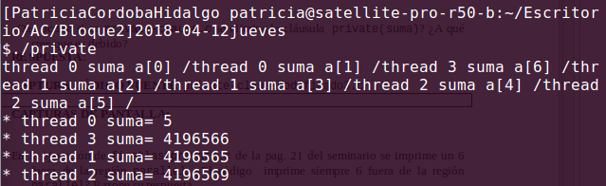

- ¿Qué ocurre si en private-clause.c se elimina la cláusula private(suma)? ¿A qué cree que es debido?
RESPUESTA: La variable suma deja de ser privada, luego todas las hebras comparten la misma variable, luego cada vez que una hebra entra en la sección parallel, a la variable se le vuelve a asignar el valor cero, luego el valor de dicha variable es la suma de las operaciones que se hagan tras crear la última hebra.

CAPTURA CÓDIGO FUENTE: private-clauseModificado2.c
#ifdef _OPENMP
#include <omp.h>
#else
#define omp_get_thread_num()0
#endif

main(){
int i,n =7;
int a[n], suma;

for(i=0;i<n;i++)
a[i]=i;

#pragma omp parallel
{
suma=0
#pragma omp for
for(i=0;i<n;i++){
suma = suma +a[i];
printf("thread %d suma a[%d] /",omp_get_thread_num(), i);
}
printf("\n* thread %d suma= %d", omp_get_thread_num(), suma);
}
printf("\n");
}
CAPTURAS DE PANTALLA:
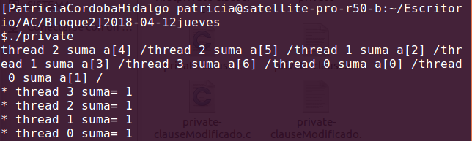

- En la ejecución de firstlastprivate.c de la pag. 21 del seminario se imprime un 6 fuera de la región parallel. ¿El código imprime siempre 6 fuera de la región parallel? Razone su respuesta.
RESPUESTA: No siempre imprime un 6, de hecho, a mi me ha impreso un 0 todas las veces qe lo he ejecutado. Sale por pantalla el número al que se inicialice la variable suma antes del parallel, que en este caso es cero.

CAPTURAS DE PANTALLA:

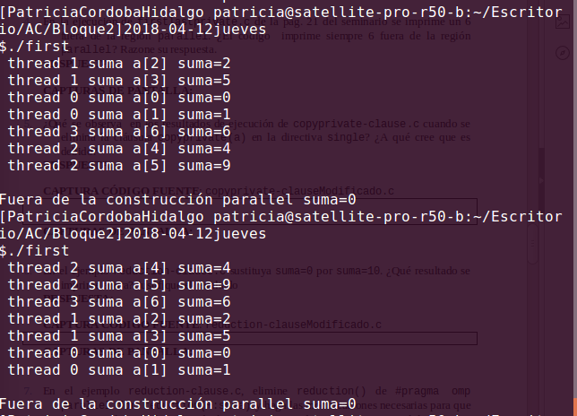

- ¿Qué se observa en los resultados de ejecución de copyprivate-clause.c cuando se elimina la cláusula copyprivate(a) en la directiva single? ¿A qué cree que es debido?
RESPUESTA: Sólo se inicializan correctamente las componentes del vector sobre las que actúa la hebra que ha ejecutado el single, el resto de componentes se inicializa a cero. Esto se debe a que, al quitar la cláusula, el valor de a no se copia en las variables del mismo nombre del resto de las hebras, luego para el resto de las hebras, el valor de la variable “a” es cero.

CAPTURA CÓDIGO FUENTE: copyprivate-clauseModificado.c
#include <stdio.h>
#include <omp.h>

main() {
int n=9,i,b[n];

for(i=0;i<n;i++)
b[i]=-1;

#pragma omp parallel
{
int a;
#pragma omp single
{
printf("\nIntroduce valor de inicialización a: ");
scanf("%d", &a);
printf("ejecutada por el thread%d\n",omp_get_thread_num());
}
#pragma omp for
for(i=0;i<n;i++) b[i]=a;
}
printf("Depués de la región parallel:\n");

for(i=0;i<n;i++)
printf("b[%d] = %d\t",i,b[i]);

printf("\n");
}
CAPTURAS DE PANTALLA:
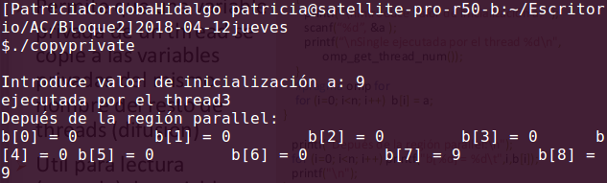

- En el ejemplo reduction-clause.c sustituya suma=0 por suma=10. ¿Qué resultado se imprime ahora? Justifique el resultado
RESPUESTA: Imprime el resultado de reduction-clause.c más 10, ya que la cláusula reducción lo que hace es sumar el resultado de todas las hebras y lo suma a la variable suma.

CAPTURA CÓDIGO FUENTE: reduction-clauseModificado.c
#include <stdio.h>
#include <stdlib.h>
#ifdef _OPENMP
#include <omp.h>
#else
#define omp_get_thread_num()0
#endif

main(int argc,char **argv) {
int i,n=20,a[n],suma=10;

if(argc<2){
fprintf(stderr,"Falta iteraciones\n");
exit(-1);
}

n =atoi(argv[1]);

if(n>20){
n=20;
printf("n=%d",n);
}

for(i=0;i<n;i++) a[i]=i;

#pragma omp parallel for reduction(+:suma)
for(i=0;i<n;i++)
suma +=a[i];

printf("Tras 'parallel' suma=%d\n",suma);
}
CAPTURAS DE PANTALLA:

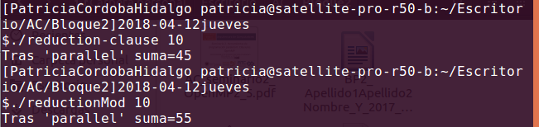
- En el ejemplo reduction-clause.c, elimine reduction() de #pragma omp parallel for reduction(+:suma) y haga las modificaciones necesarias para que se siga realizando la suma de los componentes del vector a en paralelo sin usar directivas de trabajo compartido .
RESPUESTA:

CAPTURA CÓDIGO FUENTE: reduction-clauseModificado2.c
#include <stdio.h>
#include <stdlib.h>
#ifdef _OPENMP
#include <omp.h>
#else
#define omp_get_thread_num()0
#endif

int main(int argc,char **argv) {
int i,n=20,a[n],suma=0,sumalocal;

if(argc<2){
fprintf(stderr,"Falta iteraciones\n");
exit(-1);
}

n =atoi(argv[1]);

if(n>20){
n=20;
printf("n=%d",n);
}

for(i=0;i<n;i++) a[i]=i;

#pragma omp parallel private(sumalocal)
{
sumalocal=0;
#pragma omp for
for(i=0;i<n;i++)
sumalocal +=a[i];
#pragma omp atomic
suma += sumalocal;
}
printf("Tras 'parallel' suma=%d\n",suma);
}
CAPTURAS DE PANTALLA:
